GD1976 | 640 000 € H.A.I.  Honoraires d'Agence Inclus à la charge de l'acquéreur : 3,23%  Soit 620 000 € Honoraires d'Agence exclus

Détails |  | EXCLUSIVITE SECTEUR GOURDON- Magnifique Ensemble immobilier en pierre sur 2ha89 avec vue imprenable et espace piscine  Région GOURDON
Rez de chaussée:  - Garage chaufferie de 77 m² dont buanderie/cuisine d'été de 13,5 m²  - Hall d'entrée 58 m² desservant maison principale et maison d'amis  - Séjour 49 m² avec cheminée  - Salon 18 m²  - Vestiaire 2,6 m²  - WC 3,17 m²  1er étage:  - Bureau bibliothèque ou chambre de 17,5 m²  - Chambre 20,10 m² avec espace bureau de 5,52 m²  - Couloir 4,13 m²  - Cuisine 19,36 m² avec espace repas  - dégagement espace donnant sur terrasse de 13,25 m²  - Hall d'entrée 4,69 m²  - Salle d'eau wc de 4,6 m²  - Terrasse magnifique terrasse couverte avec vue de 70 m²  - WC 1,24 m²  2ème étage:  - 3 Chambres 17,8 m² en suite avec salle d'eau wc de 5,5 m², 11,5 m² en suite avec salle d'eau wc de 5,25 m², 19,5 m² avec dressing de 2 m² et salle de bains wc de 9,5 m²  - Couloir 6,5 m²  - 2 Salles d'eau  - Salle de bains  Dépendances:  - Hangar ouvert bois de 178 m² rdc et 95 m² étage Hangar parpaings de 270 m² en rdc et 134 m² en rdj- bon état four à pains de 12 m² et partie grangette de 20 m²  - Maison d'amis : rdc : palier de 7,8 m², chambre de 22 m² dont salle d'eau wc de 6,6 m², pièce technique de 9 m². Etage. séjour cuisine de 56 m², balcon de 12 m² avec vue.  Chauffage:  - bois cheminée séjour maison principale  - Central granulés chauffage central chaudière pellets récente et ballon d'eau chaude récent  Equipements divers:  - Air conditionné climatisation réversible séjour rdc maison principale  - Double vitrage volets solaires chambres étage maison, buanderie et porte d'entrée  - Fosse septique  - Cheminée dans séjour rdc  Equipements Electrique:  - Alarme et interphone connectés  Services:  - Calme  - Commerces 8 mns  - Dépendance  - Gîtes  - Vue  - Plain-pied  - Place de Parking  Terrain:  - Arboré  - Parc  - Piscine 11 x 5 au sel - couverture de sécurité  - Potager arrosage automatique avec massifs piscine  - Terrasse couverte côté piscine, plages  - Verger  Toiture:  - Tuiles  Vue:  - Vue panoramique  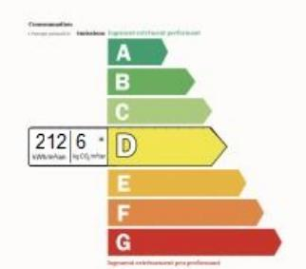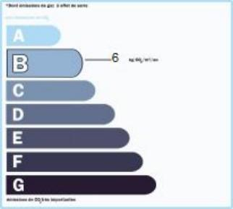 |  | EXCLUSIVITE - En situation privilégiée sur 2ha89 avec très bel espace piscine, vue imprenable et grand calme caractérisent ce très bel Ensemble immobilier en Pierre bien entretenue composée d'une spacieuse demeure principale et d'une maison d'amis - 413 m² habitables dont 5 chambres. Impressionnante terrasse couverte, Dépendances complémentaires avec grands volumes. A quelques minutes de Gourdon et des commerces.  La Maison. RDC. Hall d'entrée de 58 m² desservant maison principale et maison d'amis, séjour de 49 m² avec cheminée, salon de 18 m², vestiaire de 2,6 m², wc de 3,17 m². Garage/chaufferie de 77 m² dont buanderie/cuisine d'été de 13,5 m². Etage 1. Entrée de 4,69 m², espace de 13,25 m² donnant sur terrasse, cuisine avec espace repas de 19,36 m², couloir de 4,13 m², chambre de 20,10 m² avec espace bureau de 5,52 m² et salle d'eau wc de 4,60 m², bureau/bibliothèque de 17,5 m², wc de 1,24 m². Terrasse couverte avec magnifique vue de 70 m². Etage 2. Couloir de 6,5 m², 3 chambres de 17,8 m² en suite avec salle d'eau wc de 5,5 m², 11,5 m² en suite avec salle d'eau wc de 5,25 m², 19,5 m² avec dressing de 2 m² et salle de bains wc de 9,5 m².Chauffage central par chaudière à pellets récente et bois (cheminée dans séjour rdc). Ballon d'eau chaude récent. Climatisation réversible en rdc. Double vitrage. Fosse septique.  Visiophone et système alarme connectés. Volets solaires (Entrée, chambres étage et buanderie).  La Maison d'amis. RDC. Palier de 7,8 m², chambre de 22 m² dont salle d'eau wc de 6,6 m², pièce technique de 9 m². Etage. Séjour cuisine de 56 m², balcon de 12 m² avec vue. Chauffage central par chaudière à pellets récente. Double vitrage. Fosse septique.  Les dépendances. Hangar ouvert en bois de 178 m² en rdc et 95 m² étage.  Hangar en parpaings de 270 m² en rdc et 134 m² en rdj.  Four à pains de 12 m² et partie grangette de 20 m².  Piscine de 11 x 5 au sel - volet de sécurité. Plages et belle Terrasse couverte de 20 m². Potager et massifs piscine (arrosage automatique). Espaces paysagers, verger.  Les informations sur les risques auquel ce bien est exposé sont disponibles sur le site Géorisques www.georisques.gouv.fr  Surface habitable : 413 m² Surface terrain : 28 900 m² Nombre de chambres : 5 Surface du séjour : 49 m²  Etat : Très bon Année de construction : Style : Pierre Taxe Fonc. : 1 573 € Chauffage : Bois et Fuel

PLEIN SUD  l'agence immo  2 place Doussot - 46200 SOUILLAC  www.pleinsudimmo.fr  contact@pleinsudimmo.fr - 06 24 22 26 21  Rcs Cahors 807 882 477 Carte pro n° PCI 4601 2018 000 023 899 délivrée par la CCI du Lot |  | 
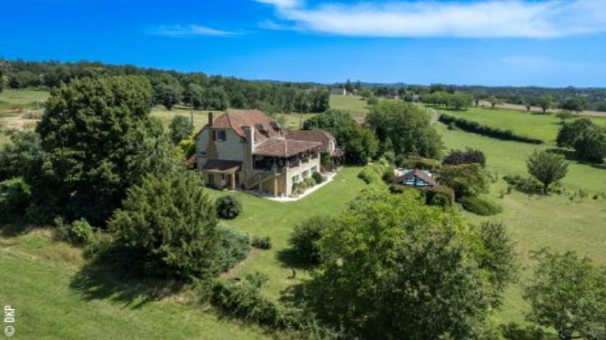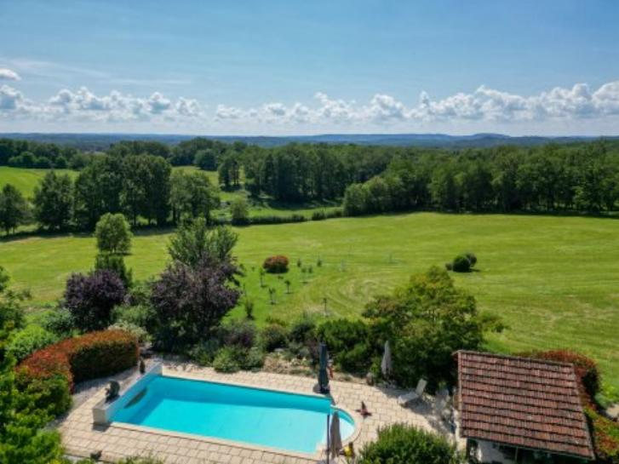 | 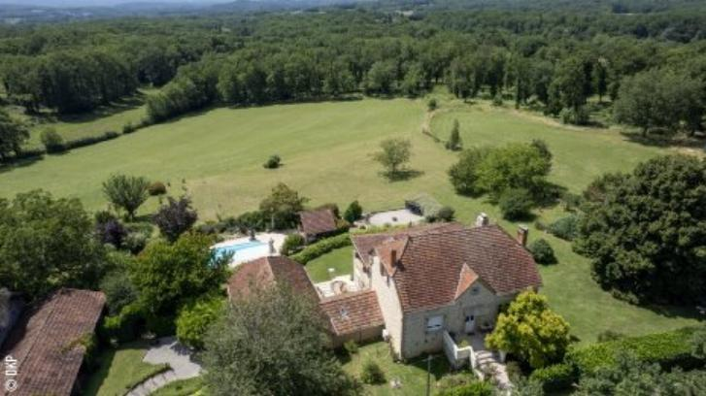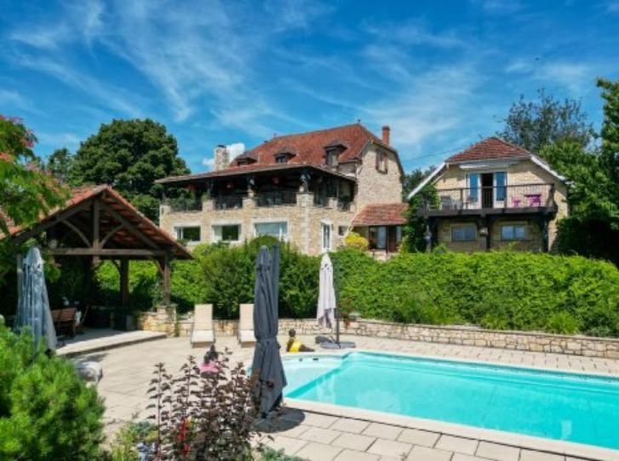
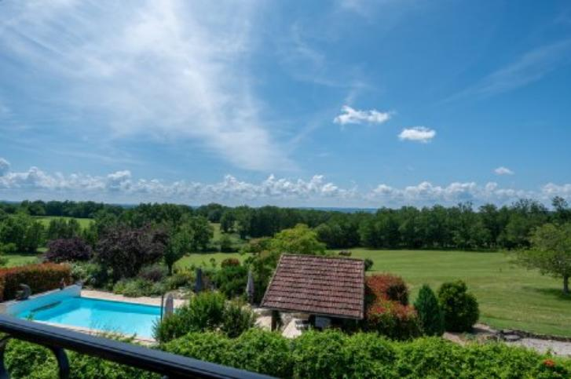 | 